муниципальное бюджетное дошкольное образовательное учреждение «Детский сад №21» Еманжелинского муниципального района Челябинской области

Воспитатель высшей квалификационной
категории: Ожогина А.И.
Апрель 2022 год

Обойди хоть всю планету, но страны прекрасней нету!
Цель : Обобщить и систематизировать знания детей о России.
Задачи:
- Закрепить знания детей о нашей стране, родном крае и о символах России.
- Способствовать развитию внимания, памяти и мышления.
- Уточнить представления детей о России, как о многонациональном государстве, учить различать и правильно называть национальности народов России.
- Способствовать развитию речи; закреплять умение отвечать на вопросы полным предложением, активизировать словарь с помощью пословиц и поговорок о Родине.
- Уточнять представления детей о защитниках России в древности, о богатырях.
- Закреплять знания детей о народных промыслах и о предметах декоративно – прикладного искусства русского народа.
- Развивать интерес к творчеству и самовыражению, способность создавать, творить, развивать самостоятельность в выборе цвета красок для самовыражения и в самой творческой деятельности (техника дудлинг).
- Воспитывать детей в духе возрождения духовно-культурных традиций России.
- Воспитывать любовь к своей Родине, бережное, заботливое отношение к своему родному краю.
Предварительная работа: разучивание пословиц о Родине, разучивание стихов и физминуток, д/и «Назови жилище», «Назови национальность», знакомство с новой современной техникой рисования «дудлинг».
Материал: Слайды в презентации к НОД с изображением природы России, национальные костюмы и жилища народностей России, выставка картин «Защитники земли Русской», выставка «Народные промыслы», выставка с работами детей по теме «Дудлинг», заготовки букв для фразы «Россия – Родина моя», видеоролик мультфильма. Гимнастическая скамейка, канат, кубы, зелёные круги, овалы для прохождение через болото.
ХОД НОД:
Реки чьи глубоки, чисты и красивы берега?
Отвечайте без запинки - (Это Родина моя!)
Горы снежные вершины прячут ввысь за облака.
Что за чудная картина? - (Это Родина моя!)
Где поля и степь без края, на цветах блестит роса,
Песни птиц, жужжанье шмеля? - (Это Родина моя!)
Лес, как царство Берендея, в нём живут медведь, лиса,
А в тайге есть даже тигры. - (Это Родина моя!)
Где на севере морозном льдом сверкают берега.
А на юге — море, солнце. - (Это Родина моя!)

Ребята, сегодня нам предстоит совершить путешествие. Вы помните, мы с вами уже путешествовали по России на поезде. А сегодня мы отправимся путешествовать пешком. Не боитесь!
Ребята! Давайте посмотрим, что же мы встретим на своем пути: Это огромные зеленые леса, широкие реки, озера, болота, высокие горы, золотые поля. В пути нас могут ожидать трудности. Но мы ведь с вами ребята дружные, смелые, ловкие, сильные, храбрые и обязательно придем на помощь друг другу. Ну что же пора отправляться в путь.
- И впереди мы видим:
- поваленное дерево, упавшее в грозу (движение по канату)
- далее переходим через горы (обегают преграды (кубики) взявшись за руки
- и переходим через горную реку по узкому мостику (гимнастическая скамейка)
- Давайте помогать друг другу. Не бросаем друг друга в беде.
- А вот и полянка! Сядем и немного передохнем!
Беседа и видео просмотр. Дети садятся на стульчики перед экраном.
Воспитатель:
- Ребята! Все дошли? (ответы детей)
На нашей планете есть много разных стран. Много разных народов. Много разных людей.
(На проекторе появляется слайд «Земля из космоса»)
Но как бы мы не отличались друг от друга, у нас есть одно общее. Мы живем с вами в стране, у которой удивительно красивое имя – Россия. Наша Родина сильна дружбой разных народов.
И первое испытание для вас называется «Назови национальность и национальное жилище». На проекторе появляются слайды – на них люди разных национальностей, проживающих на территории России. Когда дети назовут правильно национальность, появляется на слайде национальное жилище. Дети также дают правильный ответ.
Разминка «Российская семья»
Живут в России разные народы Руки соединить в «замок»
И с давних пор
Одним – тайга по нраву, Руки вверх
Другим – родной простор. Руки в стороны
У каждого народа язык свой и наряд Руки вперед, пальцы соединить
Один черкеску носит, Руки над головой
Другой надел халат. Имитация одевания халата
Один – рыбак с рожденья, Ладони имитируют плаванье рыбки
Другой – оленевод Пальцы расставлены в стороны, руки перекрещены над головой
Один кумыс готовит, Круговое поглаживание живота рукой
Другой готовит мед. Тыльной стороной ладони вытирают рот
Одним милее осень Руки опускают сверху вниз, потряхивая кистями
Другим – милей весна Присели, поглаживают «траву»
А Родина – Россия «Домик»
У нас у всех одна. Берутся за руки

А у нас в стране живут русский, коми и якут,
И нанаец, и мордвин, и калмык, и осетин,
И тувинец, и бурят — все они дружить хотят!
Кабардинец и чуваш, в хоровод вставайте наш!
Адыгеец и хакас, вместе пустимся мы в пляс!
И татарин, и башкир — все за счастье, все за мир!
В наших городах живут люди разных профессий. Все мы хотим, чтоб наша Родина каждый день становилась лучше, красивее и сильнее. О нашей стране сложено много песен, некоторые мы с вами слушали и пели. А еще есть у русского народа много пословиц и поговорок о Родине.
Нет Земли краше, чем Родина наша!
Береги Землю любимую, как маму милую!
Кто за Родину горой – тот защитник и герой!
Родной край – сердцу рай.
Человек без Родины, что соловей без песни.
Одна у человека мать, одна у него и родина.
Родина – мать, чужбина– мачеха.
Будь не только сыном своего отца – будь и сыном своего народа.
Для Родины своей ни сил ни жизни не жалей.
Родная земля и в горсти мила.
Всякому мила своя сторона.
На чужбине и калач не в радость, а на Родине и черный хлеб в сладость.
- Все эти мудрые слова о добре, о любви, о защите нашей страны от ее врагов. У нашей Родины столько богатств для нас, что мы с вами должны ее любить и защищать.
Продолжаем наше путешествие и сейчас поговорим о государственных символах России.
Скажите, что такое герб?
Герб – это эмблема государства. А где можно увидеть герб? Он изображается на всех печатях, денежных знаках и на бумажных, и на металлических, паспортах, документах.
-Что изображено на гербе России?
- На гербе изображён воин на белом коне и страшный дракон, которого воин поражает своим копьем. Этого воина зовут Георгий Победоносец.
А кто ещё изображён на гербе? (двуглавый орёл) Герб – это отличительный знак государства. На гербе изображен золотой двуглавый орел - символ солнца. Солнце всходит на востоке, а заходит на западе. Поэтому и головы орла повернуты в противоположные стороны. Орёл с двумя головами означает, что мы независимое государство, что в нашей стране живут люди разных национальностей. Но всех нас связывает одна Родина. Значок в центре орла — это всадник Георгий Победоносец. Он сидит на белой лошади, с копьём в руках. Этим копьём он убивает змея. Вся эта картина символизирует победу добра над злом.
А почему он изображен я вам сейчас расскажу маленькую сказку:
Воспитатель: Однажды на лесной поляне собрались звери и птицы, которые живут в российских лесах) Стали они думать и решать, кому из них быть на гербе России. Первой вышла красавица белка: «Посмотрите, какой у меня красивый и пушистый хвост. Мы, белки, живём почти во всех лесах этой страны. Мне и быть на гербе!» Звери и птицы засмеялись: «Да что ты, белочка! Ты вон какая маленькая, а Россия такая большая. Куда уж тебе!» Тут вперёд вышел огромный бурый медведь: «Ну мне-то вы не скажете, что я ростом не велик. Я сильный и могучий, как сама Россия. Мне и быть на гербе!» Звери уже готовы были согласиться с медведем, но вдруг заговорила мудрая сова: «Вы, медведи, на земле живёте и ничего, кроме своего леса, не видите. А мы, птицы, высоко в небе летаем, с высоты всю страну видим: и леса, и моря, и степи. Есть у нас король птиц — орёл с двумя головами. Он самый умный, самый сильный, летает выше облаков и может смотреть сразу в две стороны: направо и налево. Он всегда знает, что в разных концах страны делается. Вот кому надо быть на гербе!» Все звери и птицы согласились с мудрой совой. И сразу же в лучах яркого света с неба спустился прекрасный двуглавый орёл, а его изображение появилось на гербе. Двуглавый орел – является символом единства и независимости государства.
Дети по кочкам – кругам зеленого цвета – переправляются через болото и оказываются в музее, где представлены репродукции картин «Защитники Земли Русской».
Воспитатель:
- Ребята! Смотрите, мы оказались в картинной галерее. Как вы думаете, кто изображен на этих картинах? (Ответы детей)
Дети:
- Это солдаты, рыцари, защитники, войны, богатыри.
- Конечно же это богатыри. В разное время люди называли защитников Родины по-разному. Богатыри сильные как ветер, могучие как ураганы. Они защищают нашу Землю.
Воспитатель:
- Какие же они, богатыри? Люди говорят, что они обладают «богатырской силой»? (ответы детей)
Дети:
- Сильные, отважные, храбрые.
- Да, они могучие, решительные, отзывчивые, защитники Земли родной.
Физминутка
Богатырь – вот он каков показываем силача
Он силен и здоров.
Он из лука стреляет имитация движений
Метко палицу бросает имитация
На границе стоит, зорко-зорко глядит Стойка «смирно», руку ко лбу, смотрим вдаль
Подрастем и мы, смотри поднимаем руки вверх
Станем как богатыри! руки на поясе
Ведь в нашей стране есть горы - высокие поднимаемся на гору
Реки глубокие качание руками внизу
Степи, поля – широкие руки в стороны влево и вправо
Леса большие (руки вверх),
А мы ребята – вот такие руки вперед, показать «класс»
Мы с вами путешествуем дальше и сейчас на нашем пути выставка народных росписей и предметов народного искусства.
Славилась Россия чудо мастерами
Дерево и глину в сказку превращали
Красками и кистью красоту творили
Своему искусству молодых учили

Воспитатель: Я предлагаю вам вспомнить названия росписей декоративно – прикладного искусства и народных промыслов российских мастеров. Отгадайте загадки.

Эта роспись – просто чудо,  Голубая вся посуда.  Роспись с синим завитком  Манит русским васильком. (Гжель.) | Резные ложки и ковши  Ты разгляди-ка, не спеши.  Там травка вьется и цветы  Растут нездешней красоты.  Блестят они, как золотые  А может, солнцем залитые. (Хохлома.) | Нас слепили мастера,  Нас раскрашивать пора!  Кони, барышни, барашки  Длинношеи и стройны.  Сине-красные полоски  На боках у нас видны.  (Филимоновские игрушки)
Веселая белая глина,  Кружочки, полоски на ней.  Козлы и барашки смешные,  Табун разноцветных коней,  Кормилицы и водоноски,  И всадники, и ребятня.  Собачки, гусары и рыбы…  А ну, назови-ка меня!  (Дымка) | Круглые, железные  В хозяйстве полезные.  Черные, желтые, красные  Удивительные и прекрасные!  (Жостовские подносы)  Добрый мастер сделал сказку,  Оживают звери в сказке,  Мишки, зайцы, колотушки –  Деревянные игрушки. (Богородская игрушка.) | Из липы доски сделаны,  И прялки и лошадки.  Цветами разрисованы,  Как будто полушалки.  Там лихо скачут всадники,  Жар-птицы ввысь летят.  Оживки черно-белые  На солнышке блестят.  (Городец)

Ребята, а мы ведь с вами тоже часть нашей страны, вы жители России, вы россияне. Я предлагаю вам сейчас превратиться в мастеров, только не в мастеров прошлых лет, а современных. Мы с вами знакомы с такой техникой Дудлинг.
Давайте ещё раз все вместе вспомним, в чем особенность этой техники. Какие узоры может использовать художник, который создает свою картину в технике Дудлинг ? Правильно, это прямые и изогнутые линии, крючки, точки, завитки, кружочки, закорючки, ромбики, палочки, цветочки, сердечки, зигзаги и многое другое. И мастеру или художнику всегда на помощь приходит его воображение. Из таких маленьких элементов потом складываются красивые, сложные картины. Дудлинг - это полет фантазии и творчества. Сейчас вы получите буквы, которые вы распишите в технике дудлинг. Но вы то, ребята взрослые и уже достаточно грамотные и прекрасно знаете, что из букв можно сложить слова и фразы и даже целые предложения. Давайте посмотрим и прочитаем, что же у нас должно получиться из тех букв, которые вы получите и распишите. На экране появляется надпись «Россия – Родина моя». Дети приступают к работе.

Родные просторы
Обойди хоть всю планету но страны прекрасней нету!
У неё во всём успех, ведь Россия больше всех!
Велики её просторы. В ней леса, поля и горы.
В ней озёр и рек не счесть и в земле богатства есть!
Только главное богатство у России — это братство!
В ней любой её народ как в одной семье живёт!
Где все ценятся в работе, где любовь и мир в почёте.
Где всегда тепло и кров и защита от врагов!
А в истории немало прочь Россия прогоняла
С золотых своих полей всех непрошенных гостей,
Да завистливых соседей.
Ведь не зря страной медведей нашу Родину зовут
И в тайгу к нам не идут.
А дружить страна готова с тем, кто с миром,
С добрым словом, с чистым сердцем к нам спешит,
Дружбой с нами дорожит.
Тем и славится Россия, что своей огромной силой
Мир и правду бережёт и на помощь всем идёт.
Нас не зря земля учила: мир и братство — наша сила!
И пусть знает целый свет, что страны прекрасней нет! (С. Тетерин)
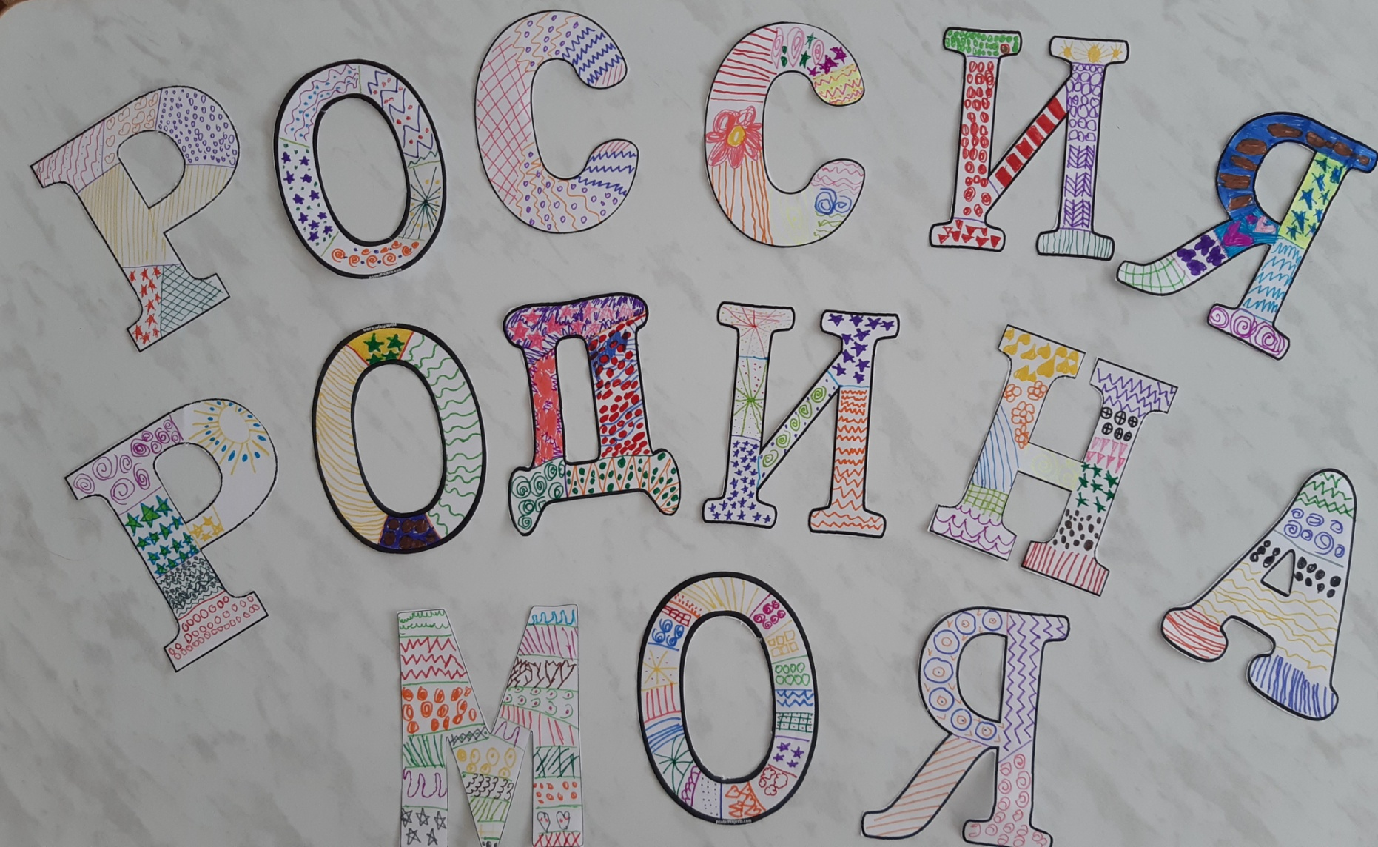
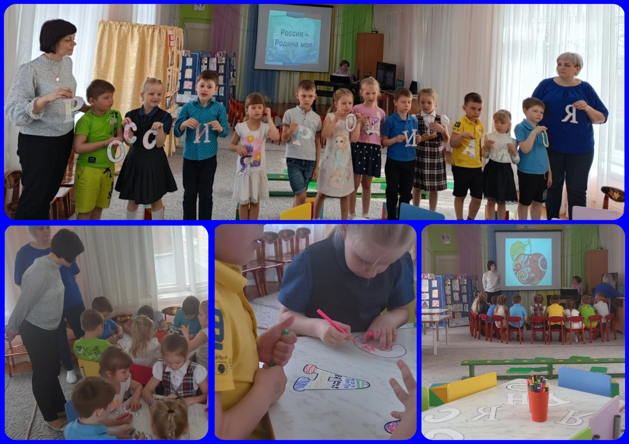

А это кадр из мультфильма «Сказ о флаге и гербе России».


